ภาพข่าวประชาสัมพันธ์

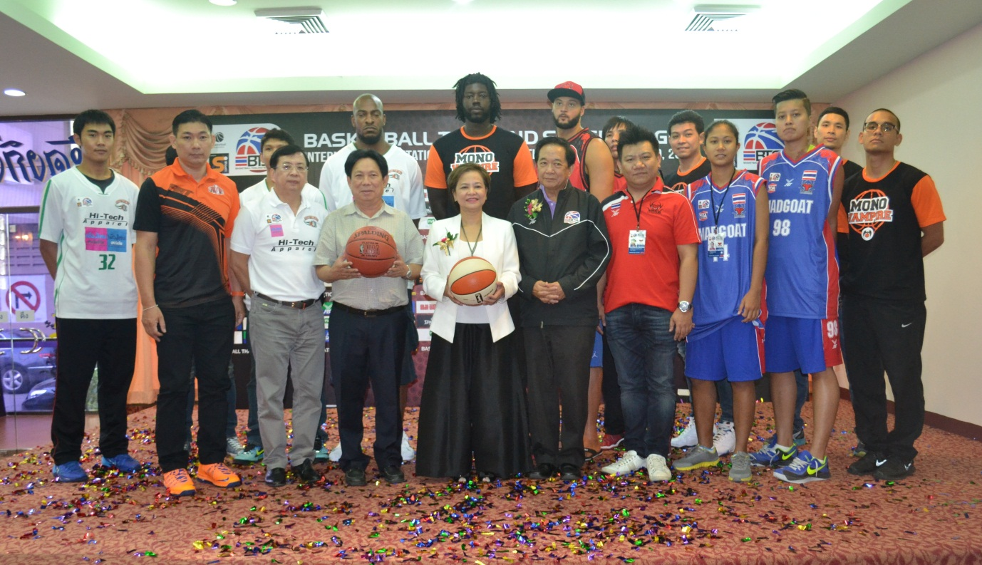

ส่งเสริมกีฬา นายสมพงษ์ วรรณภิญโญ (คนที่ 3 จากซ้าย) ประธานที่ปรึกษา และนางภัทรภร วรรณภิญโญ (คนที่ 4 จากซ้าย) ประธานเจ้าหน้าที่บริหาร บริษัท ทีวี ธีนเดอร์ จำกัด (มหาชน) หรือ TVT พร้อมด้วย นายสกล วรรณพงษ์ (คนที่ 5 จากซ้าย) ผู้ว่าการการกีฬาแห่งประเทศไทย ร่วมบันทึกภาพกับทีมโค้ช และนักกีฬาบาสเกตบอลในงานการแข่งขันรอบนานาชาติ 2015 BASKETBALL THAILAND SUPER LEAGUE INTERNATIONAL INVITATION ซึ่งจะมีการแข่งขันระหว่างวันที่ 2-10 พฤษภาคมนี้ โดย ทีวี ธันเดอร์ เข้ามามีส่วนร่วมในการประสานงานให้มีการถ่ายทอดสดผ่านทางช่อง 3 แฟมิลี่ ซึ่งเป็นไปตามนโยบายของบริษัทที่มีความมุ่งมั่นตั้งใจในการบริหารงาน โดยมุ่งหวังที่จะพัฒนาสังคมให้เป็นสังคมที่ดีงามสอดคล้องกับสโลแกนของบริษัทคือ “กรีน เอ็นเตอร์เทนเม้นต์ (Green Entertainment) สังคมดี อารมณ์ดี”ซึ่งถือเป็นหลักธรรมาภิบาลของบริษัท ณ ห้องกิ่งทอง โรงแรมเวล จ.นครปฐม เมื่อเร็วๆ นี้

